Visie recreatie en toerisme Ouder-Amstel 2035
Recreatie en toerisme Ouder-Amstel
“Gedurende de afgelopen jaren heb ik meermaals een bijeenkomst van het toeristisch platform mogen voorzitten, enerverend omdat het altijd bruist van de ideeën. In het toeristisch platform komen vertegenwoordigers van de ondernemers in de toeristische sector, culturele instellingen, promotie Ouder-Amstel, horeca ondernemers en gemeente bijeen om met elkaar zaken te bedenken die goed en mooi zijn voor de bezoeker aan Ouder- Amstel. Maar hoe bepalen we welk initiatief we met gemeenschapsgeld gaan uitvoeren? Is dat aan een laadpaal voor elektrische boten of een openbaar toilet of verbetering van een fietspad? Welke soort toerist of recreant willen we graag verwelkomen en wat zoekt die bezoeker dan in Ouder-Amstel?

En ook, welke soort bezoeker willen we zeker niet. Na wat er in het centrum van Amsterdam aan het gebeuren is moeten we ons afvragen wanneer en hoe we kunnen weten als de balans doorslaat naar een te hoge druk op de gedeelde ruimte, erfgoed, natuur, milieu, mobiliteit en vastgoed? Hoe zorgen we dat onze dorpen versterkt worden in hun identiteit en de bezoekers een positieve bijdrage leveren aan de economie, sfeer, activiteiten en levendigheid? Allemaal vragen waar we geen antwoord op hadden. Met de deelnemers van het toeristisch platform is toen besloten een visie op te stellen die ons kaders moet geven om te kunnen besluiten over al die goede ideeën en initiatieven.

ZKA, leisure consultants heeft ons bij de opstelling van deze visie geholpen. De inwoners hebben we uitgenodigd voor een bijeenkomst om te toetsen of we op de goede weg zaten over onze sterkte, zwakte analyse en het gewenste profiel van de bezoekers. Het bleek tijdens die avond dat inwoners zich vooral ongerust maken dat de eerdere genoemde balans negatief doorslaat.

Gedurende het schrijven van de visie kwam ook het rapport uit van de Raad voor de Leefomgeving en Infrastructuur, Waardevol Toerisme, onze leefomgeving verdient het. Dit rapport benadrukte wat de inwoners ook aangaven: “dat een perspectiefwisseling nodig is in het toerismebeleid. Overheden richten zich nu nog te eenzijdig op economisch profijt van toerisme, terwijl er ook oog moet zijn voor de toenemende kansen en de negatieve gevolgen voor leefomgeving en samenleving. Om de verwachte toename van bezoekers in goede banen te leiden en te voorkomen dat toerisme ons overkomt, pleit de raad voor toekomstgericht sturen op toerisme door overheden in álle gebieden van Nederland.“

Het was geen sinecure om een visie te schrijven die en kaders biedt voor welke toerist we waar willen verwelkomen. Om te bepalen waar bezoekers graag komen en hoe het promoten en versterken van die plekken ook de identiteit van onze dorpen en ons landschap versterkt. En, als belangrijkste doel dat de dorpse sfeer behouden blijft en waar het vooral voor onze inwoners prettig is om te leven.”

Marian van der Weele, wethouder Ouder-Amstel

01 Aanleiding

Aanleiding
In het coalitieakkoord van de gemeente Ouder-Amstel staat beschreven dat Ouder-Amstel de toeristisch-recreatieve sector wil versterken. Deze wens komt voort uit verschillende perspectieven zoals economie, aantrekkelijk woon- en verblijfsklimaat, natuur & landschap, sociaal en karakter
(identiteit van de gebieden van Ouder-Amstel). Uitgangspunt hierbij is dat toerisme en recreatie zich niet beperken tot het centrum van Ouderkerk aan de Amstel. Toerisme speelt ook een rol in het buitengebied en datzelfde geldt voor Duivendrecht en de stedelijke gebieden die nu nog in ontwikkelen zijn: De Nieuwe Kern (DNK) en Amstel Business Park Zuid (ABPZ).
Behoefte visie toerisme en recreatie
De ondernemers in de toeristische sector zijn vindingrijk en actief, zij komen één keer per kwartaal samen in het door de gemeente georganiseerde toeristisch platform. Hoewel er tijdens deze overleggen talrijke initiatieven gepresenteerd worden, ontbreekt echter een kader waarlangs de initiatieven gelegd kunnen worden. De in 2013 in de economische visie vastgestelde uitgangspunten en het daarbij behorende actieprogramma toerisme en recreatie bieden deze kaders nu nog onvoldoende.
Belang toeristisch-recreatieve visie Ouder-Amstel
Het opstellen van deze visie valt samen met het uitkomen van het adviesrapport Waardevol toerisme: onze leefomgeving verdient het1. Toerisme en recreatie draagt (veel) bij aan de lokale economie (meer bestedingen en werkgelegenheid) en het voorzieningenaanbod. Maar het kan ook de leefomgeving onder druk zetten. Toeristisch-recreatieve ontwikkelingen zijn passend als deze goed zijn voor de bezoekers, bedrijven én inwoners. Het Rli rapport adviseert om binnen twee jaar een toeristische visie op te stellen die rekening houdt met de positieve en negatieve kanten van toerisme en recreatie. Een goed moment dus voor een visie voor Ouder-Amstel.
De opdracht
ZKA Leisure Consultants is door de gemeente gevraagd om, samen met de sector, een visie op te stellen die kaders biedt voor toerisme en recreatie. De focus van deze visie is de lange termijn (2035). In de visie is rekening gehouden met een aantal belangrijke kenmerken en ontwikkelingen van Ouder-Amstel: de unieke ligging van Ouder-Amstel nabij Amsterdam, de uitbreidingsplannen van De Nieuwe Kern (DNK) en het toenemende toerisme in met name Amsterdam. Het aantal inwoners, recreanten en toeristen zal de komende jaren flink toenemen en daarmee ook de recreatieve druk.
Participatie
Deze visie is in samenspraak met de sector tot stand gekomen. Tijdens het visietraject is driemaal met het Platform Toerisme gesproken. De eerste keer om informatie op te halen en de wensen te horen, en de tweede keer om de strategische opties scherp te stellen. Aanvullend is een derde sessie gehouden met ondernemers culturele instellingen, belangenorganisaties, raadsleden en inwoners.
Samenhang met ander beleid
Ook binnen de gemeente is breed en integraal gekeken naar toeristische en recreatieve wensen. In het rapport is rekening gehouden met overige beleidsvelden en beleidsnota’s. Zo sluit het o.a. bij de Visie Hotels en Leisure, de Erfgoedvisie Ouder- Amstel, Visie cultureel erfgoed, het concept ambitiedocument Centrumplan en Visie 2030.
Afbakening opzet visie
Het rapport dat voor u ligt schetst de toeristisch- recreatieve visie voor ‘de gemeente Ouder-Amstel in 2035’. Er worden randvoorwaarden geschetst, evenals een duidelijke wensrichting per deelgebied. Hoewel deze visie aanzet geeft tot het opstellen van concrete actiepunten, is een uitgewerkt uitvoeringsprogramma geen onderdeel van de visie. De gemeente heeft aangegeven in navolging op dit rapport de actiepunten verder uit te werken. Dit zal gebeuren nadat de visie is vastgesteld door de raad.
Leeswijzer
Het rapport is als volgt opgebouwd:
- H2 geeft een overzicht van de huidige toeristisch-recreatieve sector.
- H3 brengt de kansen en bedreigingen in beeld, wat leidt tot:
- Het toekomstbeeld voor recreatie en toerisme in de gemeente Ouder- Amstel in H4.
- Tot slot geeft H5 de belangrijkste conclusies en vervolgstappen weer.
- In de bijlagen is aanvullende informatie te vinden.
Definities
Onder toerisme en recreatie wordt in dit rapport het volgende verstaan:
Toerisme
De activiteiten van personen die reizen naar en verblijven op plaatsen buiten hun normale omgeving, voor niet langer dan een (aaneengesloten) jaar, om redenen van o.a. vrijetijdsbesteding en zaken2. Het gaat hier zowel om binnenlandse als buitenlandse gasten.
Recreatie
Onder recreatie verstaan we alle vormen van vrijetijdsbesteding, alle activiteiten die worden gedaan naast de dagelijkse verplichtingen als werken, huishouden, financiën en zorg voor anderen. Recreëren doet men voor ontspanning en vermaak. De recreant bestaat voornamelijk uit eigen inwoners van de gemeente of nabije regio, maar ook uit overige binnenlandse bezoekers en buitenlandse gasten. Inwoners recreëren voor een groot deel in hun eigen omgeving. Denk hierbij aan een stuk fietsen of wandelen, varen of recreëren aan de plas.

02 Toeristisch-recreatieve identiteit

2.1 Inleiding
Dit hoofdstuk geeft inzicht in de huidige omvang, samenstelling en indeling van de toeristisch-recreatieve sector van de gemeente Ouder- Amstel. In paragraaf 2.2 wordt de identiteit van Ouder-Amstel geschetst, waarna paragraaf 2.3 vier deelgebieden onderscheidt. Deze deelgebieden zijn tot stand gekomen d.m.v. gesprekken met de sector, bestaande rapportages, evenals toeristisch-recreatieve kenmerken van de gebieden. Aanvullend wordt een indicatie gegeven van het aanbod van de gemeente, bezoekersaantallen en de betekenis van toerisme voor detailhandel. Paragraaf 2.4 geeft aanvullend inzicht in de verschillende doelgroepen van Ouder-Amstel. Hierbij wordt rekening gehouden met de eigen inwoner, binnenlandse en buitenlandse toerist/recreant.

2.2 Identiteit Ouder-Amstel
Wat is Ouder-Amstel...
De gemeente Ouder-Amstel is een diverse gemeente. De identiteit van de gemeente is dan ook niet in één woord te omschrijven zonder daarbij bepaalde kenmerken te kort te doen.

De gemeente Ouder-Amstel heeft een rijke cultuurhistorie, die voornamelijk in de kern Ouderkerk aan de Amstel nog goed is terug te zien, maar ook zeker in Duivendrecht. Het oude, sfeervolle centrum van Ouderkerk is in 1990 aangewezen als beschermd dorpsgezicht en vormt al lange tijd het bestuurlijk en kerkelijk centrum van het Amstelland. Typerend voor Ouderkerk aan de Amstel zijn de kerken, het centrum, de Joodse begraafplaats Beth Haim en de ligging aan de Amstel. Voor inwoners is het een fijne plek om te wonen; kleinschalig, dorps, dichtbij Amsterdam, in een landelijke omgeving.

De Amstel loopt langs de hele gemeente en vormt onder andere de natuurlijke grens met buurgemeente Amstelveen. Via het water kun je de kern Ouderkerk bezoeken. Via het water is het ook mogelijk om Amsterdam te bezoeken, maar ook zuidelijker gelegen dorpen zijn via het water goed bereikbaar.

Kenmerkend voor de gemeente Ouder-Amstel is daarnaast de Amstelscheg. Deze groene bufferzone vormt het buitengebied van de gemeente en biedt inwoners een fijne plek om te wandelen en fietsen. Onderdeel van de Amstelscheg is het in het zuiden van de gemeente gelegen natuurgebied De Ronde Hoep. In het natuurgebied zijn vele weidevogels aanwezig. De rust wordt hier gewaarborgd. Bij wielrenners staat De Ronde Hoep vooral bekend vanwege de fietsroute “rondje Ronde Hoep”.

Vervlochten met Amsterdam, is in het noorden van de gemeente de woonkern Duivendrecht gevestigd. Er is in de kern veel erfgoed aanwezig, waar vooral de Sint-Urbanuskerk en de lange Rijksstraatweg worden gezien als de historische kenmerken van het dorp. Het Weidjespark dient als groengebied. Naast de woonkern vindt er veel bedrijvigheid plaats rondom Duivendrecht. Amsterdam Business Park, van oudsher bekend als bedrijventerrein, is momenteel volop in ontwikkeling. Daarnaast wordt op termijn De Nieuwe Kern gerealiseerd. Naast divers natuurschoon, kent de gemeente Ouder-Amstel dus ook een meer stedelijk gebied, dat nu volop in ontwikkeling is.

2.3 Eén gemeente, vier gebieden
Toeristisch-recreatief gezien onderscheiden we in de gemeente Ouder-Amstel vier deelgebieden: Ouderkerk aan de Amstel, Amstel/Amstelscheg, De Ronde Hoep en Duivendrecht & DNK/ABPZ (zie figuur 1). Onderstaand de karakteristieken per deelgebied.

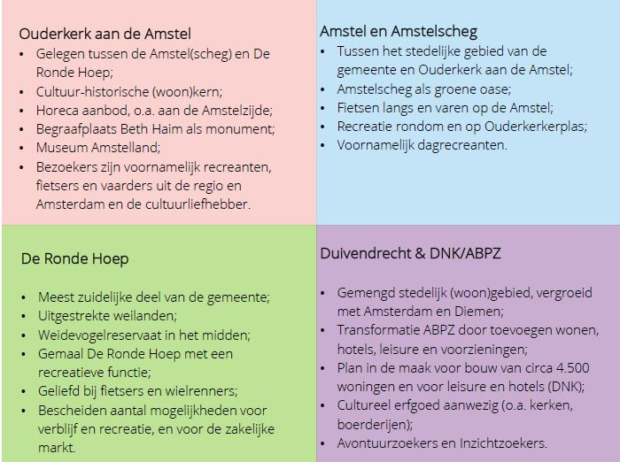

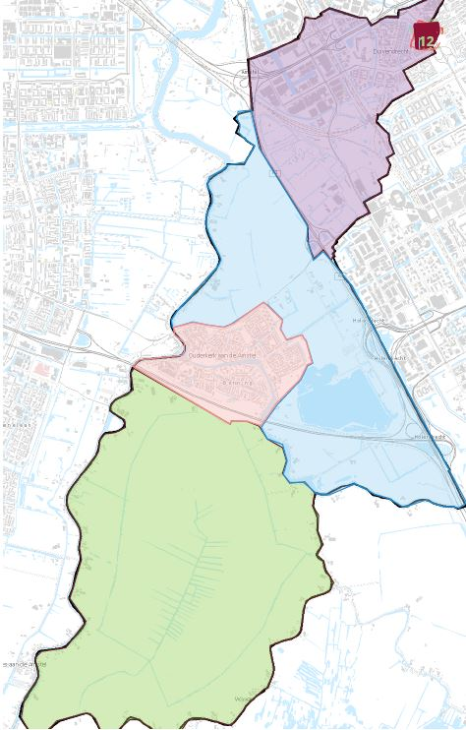
Figuur 1: toeristische deelgebieden gemeente Ouder-Amstel

2.4 Vraag en aanbod
Toeristisch-recreatief aanbod
Verblijfsaanbod
- 2 hotels: The Waverly House (11 kamers) en Bastion Hotel (192 kamers);
- 1 (mini-)camping: Boerententencamping (26 plekken);
- Diverse vakantiewoningen (o.a. via AirBnB).
Dagrecreatief aanbod (in aantallen)
- 5 attracties en bezienswaardigheden;
- 6 zwembaden / sportieve leisure;
- 4 (vergader)locaties voor zakelijke bijeenkomsten.
Bron: Rapport Amstelland-Meerlanden, 2018 ZKA
Toeristisch-recreatieve vraag
- Dagrecreatieve bezoeken (incl. evenementen): circa 343.000 in 2017 (waarvan o.a. circa 168.000 bij de Ouderkerkerplas, 47.000 bij de golfbanen en 65.000 bij evenementen);
- Toeristische overnachtingen 2018: 97.511;
- Werkgelegenheid toeristisch-recreatieve sector Ouder-Amstel 2018: 720 banen. (Bron: Lisa3).
Bronnen: Rapport Amstelland-Meerlanden, 2018 ZKA en gemeentebelastingen Amstelland

2.5 Doelgroepen Ouder-Amstel
Inleiding
Om een beeld te krijgen van de doelgroepen die recreëren en wonen in Ouder-Amstel is gebruik gemaakt van de Leefstijlvinder. Dit model gaat uit van de verschillende behoeften en motieven die Nederlandse recreanten hebben en bestaat uit zeven leefstijlen die de Nederlandse recreant beschrijven. Meer uitleg hierover is te vinden in bijlage 1.
Eigen inwoners
In onderstaand model zijn de belangrijkste doelgroepen voor de gemeente Ouder-Amstel weergegeven als we kijken naar de inwoners. Inwoners zijn een belangrijke doelgroep aangezien de meeste dagrecreatieve bezoeken worden afgelegd door de eigen inwoner of inwoners uit de regio (60-70%). In vergelijking met het Nederlands gemiddelde zijn de Stijl- en Avontuurzoekers, maar ook de Inzichtzoekers bovengemiddeld sterk vertegenwoordigd. Daarnaast vormen de Plezierzoekers een belangrijke doelgroep, gezien de omvang. In de regio zien we eenzelfde beeld terugkomen, waarbij er vergeleken met Ouder-Amstel iets minder Avontuur- en iets meer Plezierzoekers aanwezig zijn. Deze doelgroepen in Ouder-Amstel en de regio vormen hiermee de belangrijkste doelgroep als het gaat om toerisme en recreatie.

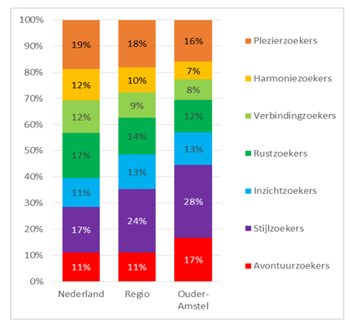

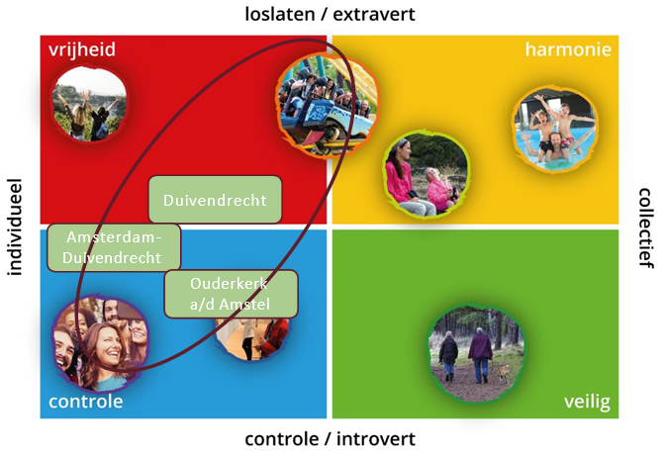
Toeristen
De Visie van Hotels en Leisure geeft aan dat het totale MRA-gebied interessante clusters heeft voor de Plezier- en Harmoniezoekers. De Avontuur-, Stijl-, Inzicht- en Rustzoekers worden juist minder goed bediend. Voor Ouderkerk aan de Amstel beschrijft de visie dat met name de Stijl- en Rustzoeker interesse heeft in het aanbod. Naar ons idee is de kern met haar culturele erfgoed ook interessant voor de Inzichtzoeker. Voor DNK en ABPZ ziet de Hotelvisie dat met name de Avontuur- en Inzichtzoekers interessant zijn. Dat kan, ons inziens, uitgebreid worden naar Stijl- en Plezierzoekers die ook zeker geïnteresseerd zijn in leisureclusters met o.a. aandacht voor food. De buitenlandse toerist die naar het gebied komt, is met name de Postmoderne (Inzicht, Stijl, Avontuur) en de Traditionele toerist (Inzicht, Rust, Verbinding).
Typering doelgroepen
Kijken we naar alle doelgroepen die op dit moment het gebied bezoeken en naar de toekomstige doelgroepen, dan zien we dat de doelgroepen aan de linkerkant van het model de meeste aansluiting zullen vinden: Plezier-, Avontuur-, Stijl-, en Inzichtzoekers. Dit zijn recreanten die zich graag laten verwennen en exclusiviteit en kwaliteit belangrijk vinden. Voor de Plezier-, Avontuur- en Stijlzoekers geldt dat watersport hen aanspreekt, zowel aan de Amstel als aan de Ouderkerkerplas. Daarnaast waarderen ze kwalitatief goed eten en drinken. Varen op de Amstel en gebruik maken van de kwalitatief goede horeca zullen ze dan ook graag doen.
Met name de Inzichtzoekers (maar ook Avontuurzoekers) interesseren zich in cultuur. Een bezoek aan het culturele erfgoed van Ouder-Amstel, zoals Beth Haim, museum Amstelland en het gemaal interesseert hen. De Inzichtzoeker gaat daarnaast graag lekker fietsen in De Ronde Hoep of Amstelscheg.

03 Kansen & bedreigingen Ouder-Amstel

3.1 Inleiding
De kracht en identiteit van Ouder-Amstel vormen de basis van de toeristische visie.
Dit hoofdstuk brengt de sterke en zwakke punten van de toeristisch- recreatieve sector van de gemeente Ouder-Amstel in beeld. Duidelijk wordt wat de identiteit is van de gemeente, waarbij het doel is om die identiteit en authenticiteit te behouden en te versterken. Dit draagt bij aan een prettige leefomgeving voor de eigen inwoners, evenals een goede omgeving voor een recreant van buitenaf en voor de toerist.

Om te beginnen wordt een overzicht van trends gegeven. Van grote, maatschappelijke trends zoomen we in op de daaruit volgende sectorale trends in de dagrecreatie en het verblijfstoerisme (H3.2 t/m H3.4).
De analyses van de toeristische sector, de doelgroepen (H2) en de trends en ontwikkelingen (H3.2 t/m H3.4) zijn gecombineerd met inzichten uit de schouw, interne sessies met de gemeente en de sessies met het toeristische platform. Hieruit volgt de SWOT-analyse in paragraaf 3.5 waarin de sterkten, zwakten, kansen en bedreigingen voor de toeristisch- recreatieve sector van Ouder-Amstel zijn samengevat. Concluderend volgen de opgaven en potenties voor de gemeente (3.6).

3.2 Maatschappelijke trends
Stressvolle maatschappij
We leven in een hectische samenleving waarin de druk om te presteren en een grote keuzevrijheid voor stress kunnen zorgen. We ervaren onze vrije tijd als schaars en er is veel behoefte aan rust en ontspanning. Dit biedt kansen voor de gemeente Ouder-Amstel: rust en ruimte om het ‘hoofd leeg te maken’ is hier immers volop te vinden. En dat midden in de drukke Randstad.
Urbanisatie
Steeds meer mensen wonen in de stad. Steden groeien en worden bovendien steeds belangrijker. Kleinere steden en dorpen werken steeds meer samen als volwaardige partner van de grote steden. Kleinere steden en dorpen presenteren hun authenticiteit met het aanbod van rust en ruimte als tegenwicht voor de drukte van de grote stad.
Authenticiteit en beleving
De hang naar authenticiteit binnen de samenleving is groot. We zoeken naar ‘echte’ en betekenisvolle ervaringen en producten. Hierbij spelen verhalen een belangrijke rol. Daarnaast groeit de vraag naar unieke, meeslepende belevingen. Beleving wordt steeds vaker aangeboden als (toeristisch) product. Ook producten en diensten worden regelmatig als een beleving in de markt gezet. De gemeente Ouder-Amstel bezit over voldoende aanknopingspunten en verhalen om verrassende ervaringen te bieden.

3.3 Trends verblijfstoerisme
Vindbaarheid en direct boeken
Mensen kiezen er steeds vaker voor om direct via de site van een accommodatie te boeken. Goede zichtbaarheid op het internet is daardoor belangrijk. Sociale media hebben een centrale plaats in onze samenleving verworven. De kanalen worden steeds vaker ingezet voor nieuws en reclame. Maar het online zoekgedrag van mensen verandert. Zo worden er steeds vaker spraakopdrachten gebruikt. Voor bedrijven in de vrijetijdssector is het belangrijk hier op voorbereid te zijn.
Buitengewoon verblijf
In een sector met veel concurrentie is het onderscheidend vermogen van belang. Mensen zoeken naar een accommodatie die nét even anders is. Een boomhut of een hotel ingericht als knusse woonkamer zijn hier voorbeelden van. In dit digitale tijdperk is er een grote behoefte aan persoonlijke aandacht. We zoeken naar intieme accommodaties waarin gepersonaliseerde concepten en intimiteit voorop staan of naar accommodaties die ons in onze identiteit versterken. Hier liggen voor Ouder-Amstel kansen.
Zakelijk en werken
Met name hotels richten zich steeds meer op de zakelijke markt. Zo bieden ze onder andere werkplekken, vergaderlocaties en congresmogelijkheden aan. Vooral hotels in een inspirerende omgeving (ruimte, natuur, etc.) lijken de zakelijke markt aan te trekken. Succesfactoren zijn onder andere een ruimtelijke omgeving, voldoende parkeermogelijkheden en/of makkelijk bereikbaar met het OV en gelegen in de buurt van een grote stad. Elementen die ook in Ouder-Amstel aanwezig zijn.

3.4 Trends dagrecreatie
Wandelen en fietsen
Wandelen en fietsen zijn populaire recreatieve activiteiten. Het gebruik van o.a. elektrische fietsen, racefietsen en mountainbikes neemt toe. Dit vraagt om een passende infrastructuur. Tegelijkertijd leidt de commercialisering van authenticiteit tot een (deelse) afkeer ervan. Men is op zoek naar eigen belevingen waarbij het opzoeken van het onbekende centraal staan: eropuit trekken zonder plan en veilig kunnen (ver)dwalen. Door de toename van de recreatieve druk in Ouder-Amstel is dit een vraagstuk dat beantwoord moet worden.
Nevenactiviteiten
Het platteland verandert. Vergrijzing en krimp zorgen er o.a. voor dat agrarische bedrijven een nieuwe bestemming nodig hebben. Recreatieve functies kunnen hierbij uitkomst bieden. Te denken valt aan aanvullende activiteiten zoals de verkoop van lokale producten, een kleinschalige B&B of sportieve activiteiten (boerengolf).
Bijzondere ervaringen
We zijn op zoek naar bijzondere ervaringen die ons de mogelijkheid geven ons even in een andere wereld te wanen. Thematisering en het vertellen van verhalen zijn hierbij van belang. Denk aan escape- rooms, thematische routes, maar ook musea worden weer goed bezocht. Door het lenen van concepten van o.a. attractieparken weten musea een bredere doelgroep aan te spreken. De mogelijkheden van nieuwe technieken bieden kansen, ook voor Ouder-Amstel.
SWOT-analyse
Sterkte
- Ligging in het hart van Amstelland, met Amsterdam, Schiphol en Utrecht “om de hoek”. Daarmee zijn er genoeg potentiele toeristen en recreanten in de buurt;
- Veel aandacht voor cultureel erfgoed in de gehele gemeente. Dit draagt bij aan een goed vestigingsklimaat, een aangename leefomgeving en geeft een impuls aan toerisme;
- De Joodse begraafplaats Beth Haim is wereldberoemd;
- Landschappelijke kwaliteiten zoals De Ronde Hoep, Amstel, Amstelscheg, Weitjespark en boerderijen;
- De gemeente beschikt met de Amstel en de Ouderkerkerplas over recreatieve trekkers en watersportmogelijkheden;
- Bereikbaarheid Duivendrecht: station Duivendrecht en nabij infrastructuur;
- Landelijke uitstraling Duivendrecht in enorme stedelijkheid. Voornamelijk bij de Rijksstraatweg.
Kans
- Het beschikbaar zijn van agrarische bedrijven die nevenactiviteiten kunnen ontwikkelen (horeca, dagrecreatie, streekproducten, vergaderlocaties, logies);
- Aanwezige en groeiende zakelijke markt;
- Rustgebied zijn voor de grote stad. De achtertuin van Amsterdam. Zowel qua natuur als passend eten, drinken en winkelen;
- Groei recreanten door ontstaan De Nieuwe Kern en ontwikkelingen Amsterdam Zuidoost en door groei toerisme Amsterdam;
- Buitengebieden benutten, o.a. door meer en betere fietspaden en routes;
- Benutten van (watersport)mogelijkheden langs de Amstel en bij De Ronde Hoep: o.a. afstapmomenten creëren;
- Benutten beschikbare ruimte DNK en vrijkomend erfgoed;
- Aantrekken van ‘juiste’ recreant en toerist door duidelijke profilering.
- Identiteitbepalende herinrichting ‘t Kampje als centraal plan in samenhang met het haventje en de Amstel;
- Mogelijkheden op de kop van de Rijksstraatweg en Weespertrekvaart.
Zwakte
- Gebrek aan hoogwaardig toeristisch aanbod (o.a. logies);
- Op zichzelf staande kernen (gebrek aan synergie);
- Identiteit van de gemeente en de kernen is nog te onbekend en wordt niet ingezet;
- Veel initiatieven vanuit verschillende partijen, maar samenhang ontbreekt;
- Rol van het museum als informatiepunt en toegangspoort naar het Amstelland is nog niet bekend;
- Infrastructuur Amstel en De Ronde Hoep (zorgt soms voor problemen);
- Gebrek aan voldoende auto- en fietsparkeerplaatsen;
- OV-bereikbaarheid (ontbreken van een halte in het centrum van Ouderkerk aan de Amstel);
- Horeca aan het water ontbreekt;
- Een toeristische aantrekkelijke looproute (rondje) ontbreekt;
- Moeilijk voor jonge ondernemers om hier te starten vanwege hoge vastgoedprijzen.
Bedreiging
- Toenemende recreatieve druk op de buitengebieden;
- Verdere versnippering van de gemeente en de kernen door grote diversiteit;
- Er is geen gezamenlijk belang en geen samenwerking / Eilandjes van ondernemers en/of sectoren;
- Door Amsterdams spreidingsbeleid komt de ‘overlastgevende’ toerist naar Ouder-Amstel;
- Gezien worden als enkel een “doorheen-fiets-gemeente”: niet weten wat hier te doen is.
- Toenemende weerstand tegen toerisme en mogelijk leefbaarheid onder druk;
- (Financiële) kwetsbaarheid van met name cultureel erfgoed.
3.5 Opgaven en potenties van de gemeente Ouder-Amstel
De sterke en zwakke punten uit de SWOT-analyse confronteren we met de kansen en bedreigingen. Zo ontstaan enkele opgaven en potenties voor de gemeente Ouder-Amstel. Dit vormt de opmaat naar de op te stellen visie voor de gemeente en de diverse deelgebieden. Onderstaande tabel benoemt de belangrijkste opgaven (in willekeurige volgorde) met daarbij, waar relevant, de deelgebieden waarop dit met name van toepassing is.

Opgaven/potenties | Deelgebied(en)
Identiteit van de diverse deelgebieden versterken en behouden | Alle gebieden
Balans tussen economisch profijt toerisme & recreatie en leefbaarheid inwoners | Alle gebieden
Economische betekenis toerisme en recreatie vergroten door toerist langer te boeien | Alle gebieden
Goede bereikbaarheid (o.a. OV-verbinding naar centrum Ouderkerk, ook verbindingen tussen gebieden) | Alle gebieden
Blijvend een rustplek bieden voor de drukke stadse omgeving, maar met behoud van natuurwaarden. Hierbij hoort passende infrastructuur. | De Ronde Hoep en Amstelscheg
Recreatief beter benutten van (de ligging aan) het water (o.a. horeca, afstappunten) | Amstel en Ouderkerkerplas
De juiste gast bereiken en aantrekken | Alle gebieden
In stand houden cultureel erfgoed en de bekendheid hiervan vergroten | Ouderkerk aan de Amstel, deels Duivendrecht
Creëren hoogwaardig logiesaanbod, passend bij het gebied | Alle gebieden
Benutten mogelijkheden agrarische bedrijven voor kwalitatief goed toeristisch-recreatief aanbod (o.a. logies, zakelijk, dagrecreatie) | De Ronde Hoep en Amstelscheg
Inspelen op groeiende zakelijke markt | Amstelscheg en Duivendrecht & DNK / ABPZ

04 Toekomstvisie 2035

4.1 Inleiding
Per deelgebied wordt een toekomstvisie geschetst
De informatie uit voorgaande hoofdstukken vormt de basis voor de toekomstvisie. Hierbij is rekening gehouden met de kenmerken van de vier deelgebieden, de eerder benoemde centrale kansen en opgaven, evenals de wensen vanuit ondernemers, gemeente en inwoners. Bij het opstellen van de toekomstbeelden is daarnaast rekening gehouden met een aantal randvoorwaarden, zoals een gepaste balans tussen bezoekers en inwoners, welke in paragraaf 4.2 verder worden uitgelegd. Dit alles vormt de opmaat naar de uiteindelijke toekomstvisie waarbij eerst gemeentebreed een beeld wordt geschetst en aansluitend per deelgebied een visie wordt weergegeven (4.3).

Zoals in de inleiding benoemd, gaat het hier om een visie en (nog) niet om concrete actiepunten. Dit visierapport is zodanig opgesteld dat concrete actiepunten logischerwijs kunnen voortvloeien uit de door ons geschetste visie. Voor de uiteindelijke actiepuntenlijst is verdere afstemming nodig tussen gemeente, inwoners en ondernemers. Hier wordt door de gemeente aan gewerkt.

4.2 Randvoorwaarden visie
Identiteit van Ouder-Amstel behouden en versterken
Uitgangspunt bij deze visie is het behoud van het karakter van Ouder-Amstel en (waar mogelijk) het versterken hiervan. De toeristisch-recreatieve sector kan hieraan bijdragen wanneer wordt aangesloten bij de eigenschappen van de gemeente; daar waar de gemeente sterk en onderscheidend is. Het behoud van de identiteit en authenticiteit van Ouder-Amstel draagt bij aan een plezierige (leef)omgeving voor eigen inwoners, regio-bezoekers en toeristen.

Voor de gemeente Ouder-Amstel is het aantrekken van extra toeristen en recreanten geen doel op zich. De gemeente wil voor eigen inwoners een fijne plek zijn om te recreëren en door (de versterkte) identiteit de juiste recreant en toerist aantrekken. Recreatie en toerisme draagt bij aan de instandhouding van o.a. de culturele erfgoederen en de lokale middenstand. Een gevarieerd winkel- en horeca-aanbod is van belang voor een goede woonomgeving voor de inwoner, maar ook voor de aantrekkelijkheid voor recreanten en toeristen.

In deze visie staat een duurzame groei van de sector centraal. Een groei die ontstaat vanwege de verwachte groei van het aantal inwoners, en dus recreanten, in Ouder- Amstel en Amsterdam-Zuidoost. Daarnaast is er een lichte groei door toeristen (zie ook volgende pagina). De opgave voor de gemeente Ouder-Amstel is om de juiste toerist/recreant aan te trekken zodat de identiteit van de gemeente verder benut en versterkt wordt. Dit alles met oog voor een gepast balans tussen inwoners en bezoekers/toeristen. Hier wordt per deelgebied rekening mee gehouden.
Stijging van het aantal inwoners, en dus recreanten
In 2017 woonden er circa 88.000 mensen in de Amstelcorridor (waar ook Ouder-Amstel onderdeel van uit maakt). Dit gebied wordt de komende jaren flink uitgebouwd, evenals de nieuw te realiseren woningen in De Nieuwe Kern en Amsterdam Business Park Zuid. Het aantal bewoners zal bijna verdubbelen (162.000 bewoners). Dit betekent dat er in 2030 circa 74.000 inwoners extra wonen in het gebied in/rondom gemeente Ouder- Amstel. In 2040 zijn dit er nog eens 19.000 meer. Dit zijn dus heel wat recreanten extra. Dit geeft een druk op vele voorzieningen, waaronder de recreatieve voorzieningen van de gemeente. Hoewel exacte cijfers over de toeristische en recreatieve toename niet bekend zijn, mag worden aangenomen dat bijv. natuurgebieden zoals De Ronde Hoep en de Amstel(scheg) extra worden bezocht door o.a. eigen inwoners. Dit geldt ook voor de Ouderkerkerplas.
Groei (inter)nationaal toerisme
Internationaal toerisme blijft groeien. Richting 2030 wordt een groei van circa 50% van het aantal internationale verblijfstoeristen verwacht (NBTC Perspectief 2030 & ZKA Strategy). Daarnaast zal het binnenlands toerisme verder toenemen. In Perspectief 2030 benadrukt het NBTC dat, uitgaande van de voorspelde groei, het in 2030 steeds drukker wordt op toeristische hotspots. Dit geldt ook voor Amsterdam en de omliggende regio. Voor Amsterdam wordt een groei voorspeld van 44% aan binnenlandse en buitenlandse gasten (meerdaags verblijf, toeristisch en zakelijk).

Ouder-Amstel zal deze groei in zekere mate ook gaan voelen. Een deel van de Amsterdam-toeristen zal immers ook de regio, waaronder Ouder-Amstel, bezoeken.
Hotelbeleid Ouder-Amstel
Het Hotelbeleid van de gemeente Ouder-Amstel schetst een visie op kwaliteit en het creëren van een bestemming, waarbij de ontwikkeling van hotels en leisure-voorzieningen aansluit op vier doelgroepen die allen op specifieke plekken in de gemeente Ouder-Amstel bediend worden. De Nieuwe Kern (DNK) wordt gezien als een nieuw centrum van de Zuidoost-lob, waarin een compleet aanbod wordt geconcentreerd in voorzieningen voor zowel de toeristische als zakelijke markt. De diverse programmaonderdelen vinden hun plek op basis van het laadvermogen en de specifieke kwaliteiten van de drie deelgebieden. Naast de twee grootstedelijke kerngebieden DNK en ABPZ vormen Ouderkerk en het buitengebied een tegenhanger, gericht op de Stijl- en Rustzoekers. In deze gebieden zijn kleinschaligheid, opwaardering van cultureel erfgoed en verbinding met de natuur de uitgangspunten.

Hotelontwikkeling is gewenst als het binnen de kaders uit het hotelbeleid past én als ze iets toevoegen aan het gebied. Het mogelijk maken van hotelontwikkeling zal extra toeristen naar de gemeente brengen.

In de volgende paragrafen is (per deelgebied) de visie weergegeven. Uiteindelijke aanbevelingen worden in het volgende hoofdstuk gedaan.

4.3 Ouder-Amstel 2035: diversiteit die versterkend is
In 2035 is Ouder-Amstel qua inwonertal verdubbeld. Meer recreanten dus. Ook het toerisme blijft groeien. De sector is daardoor des te belangrijker geworden: het zorgt voor een prettige leef- en recreatieomgeving en sluit aan bij de identiteit van de gemeente. Diverse gebieden zijn naar hun eigen identiteit ontwikkeld. Ten westen van station Duivendrecht is een levendig gebied ontstaan van wonen, werken en recreëren. Grootschalig en stads. Het “Oude Duivendrecht” is een kleinschalige woonkern gebleven. De kern Ouderkerk aan de Amstel is nog altijd kleinschalig: geen grote verblijfs- en dagrecreatieve voorzieningen. Wel voorziening- en die kwalitatief hoogwaardig zijn, maar ook voorzieningen die betaalbaar zijn met focus op regionale/lokale producten. Waar de cultuurliefhebber op afkomt, die een beetje luxe wel kan waarderen. Die kan in Ouderkerk proeven van de cultuurhistorie en genieten van een gezellig en boeiend centrum. De beide gebieden zijn aan elkaar verbonden door een groenblauwe zone waar het goed vertoeven is. Er is rust en ruimte; voor eigen inwoners, voor recreanten van buitenaf en voor de toerist4. Een goede infrastructuur verbindt de kernen aan elkaar en maakt recreatie mogelijk. Zo is de interactie tussen de kernen groter en komen recreanten en toeristen gemakkelijker op de juiste plek. Wandelen en fietsen kan in De Ronde Hoep en de Amstelscheg, varen kan uiteraard op de Amstel waarbij men in Ouderkerk even kan uitstappen. Vermaak en vertier, maar ook sportieve evenementen, zijn te vinden bij de Ouderkerkerplas. Voor diverse doelgroepen zijn er dus aantrekkelijke plekken voor passende recreatie. Ook de zakelijke toerist komt prima aan zijn trekken; een inspirerende omgeving in het rustgebied of een dynamische plek rondom station Duivendrecht en ABPZ. Regionaal wordt goed samengewerkt om lusten en lasten in balans te houden.

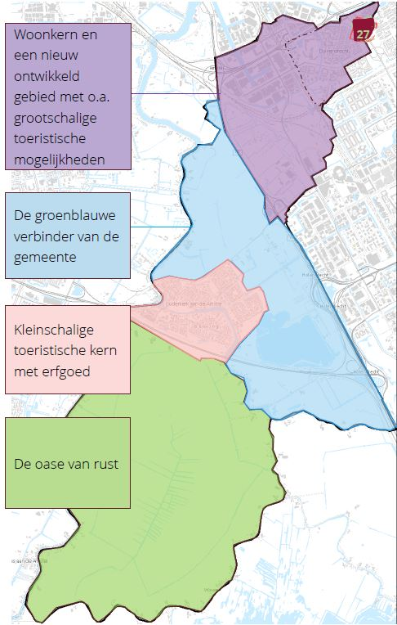

4.4 Ouderkerk aan de Amstel
Ouderkerk aan de Amstel in 2035:
Het karakteristieke dorp heeft zijn authenticiteit behouden. Het is een dorp met een levendige kern en aantrekkelijk centrum. Het straalt sfeer en gezelligheid uit. De Joodse begraafplaats Beth Haim heeft zijn internationale bekendheid behouden en daarnaast is het verhaal van de Burcht van de Heren van Aemstel zichtbaar en beleefbaar. Er is een aantrekkelijke routestructuur in het centrum voor wandelaars. Daar vinden zij ook passende horeca (incl. streekproducten etc.) en detailhandel. Waar mogelijk heeft de kern verbinding gezocht met de overzijde van de Amstel. Op en aan de Amstel zelf zijn ook voldoende voorzieningen. Het vrijgekomen erfgoed is benut met functies die zowel voor inwoners als bezoekers aantrekkelijk zijn. De kern trekt voornamelijk cultuurliefhebbers aan en weet deze langer vast te houden (door divers aanbod en interessant verblijf). Museum Amstelland fungeert als uitvalsbasis voor het verkennen van het dorp en het Amstelland. Er zijn nieuwe, unieke en kleinschalige logie- accommodaties5. Er wordt in alles ingezet op kleinschalig aanbod en niet op grootschalige trekkers. Een goede OV- verbinding naar het centrum kan recreanten en toeristen helpen om snel op de juiste plek te zijn.

Deze visie heeft het nodig dat er onder- nemers zijn die onderling samenwerken en de toerist/recreant samen weten te boeien. Er is dan ook ruimte voor nieuwe gedreven ondernemers (bijvoorbeeld met passie voor ambacht). In de marketing en promotie wordt de identiteit van Ouderkerk aan de Amstel nog meer benadrukt. Er wordt ingezet op de gewenste recreant/toerist (m.n. cultuurliefhebber).

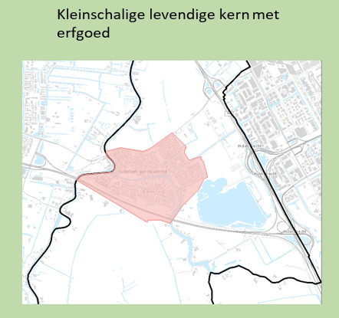

4.5 Amstel/Amstelscheg

De Amstel en Amstelscheg (excl. De Ronde Hoep) in 2035:
Dit gebied vormt de natuurlijke verbinding tussen de verschillende kernen in de gemeente. Er zijn goede fietsverbindingen. Het fietspad langs de Amstel is veilig en bestand tegen toenemende fietsdruk (dit geldt langs de gehele Amstel). Het gebied wordt recreatief gepast benut door goede fiets- en vaarroutes en passende kleinschalige horeca. Er zijn voldoende faciliteiten (bankjes, prullenbakken, wegwijzers, etc.). Toeristisch-recreatieve mogelijkheden van agrarische bedrijven zijn benut.
Bijvoorbeeld gericht op zakelijk toerisme, teambuildingactiviteiten, etc. Dit met oog voor de ruimtelijke omgeving.
Bezoekers kunnen het gebied en de geschiedenis ervan beleven middels borden langs de Amstel, apps en streekproducten.
Voor de uitvoering van deze visie is het noodzakelijk dat Ouder-Amstel dit in samenwerking met andere gemeenten en provincie doet; dit gaat immers over gemeentegrenzen heen.

Ouderkerkerplas:
De plas biedt uitstekende recreatie- mogelijkheden voor o.a. eigen inwoners en inwoners uit de omgeving. Het heeft een gepaste balans tussen natuurbeleving en recreatie. Daarnaast is het ook een veilige omgeving. Er zijn meer recreanten die de plas bezoeken, maar de plas is hier tegen bestand; juist door elke keer de balans te zoeken tussen natuurbeleving en recreatie. Meer seizoensgebonden aanbod (dagrecreatie, horeca) draagt hier aan bij.

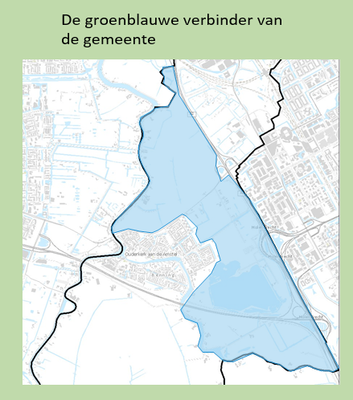

4.6 De Ronde Hoep

De Ronde Hoep in 2035:
Ook De Ronde Hoep heeft de identiteit behouden. Het heeft een geheel intacte middeleeuwse slotenstructuur. Het gebied kenmerkt zich door rust en ruimte. Het is de ideale plek voor eigen inwoners en recreanten om lekker te fietsen en te ontsnappen aan de drukte van de stad. Het is dan ook hét fietsgebied van de regio, met veilige fietspaden en stille plekken om te picknicken. Zo kan optimaal genoten worden van deze oase van rust.
Het gebied is dan ook autoluw en geeft genoeg ruimte aan wandelaars en fietsers. Het is beperkt toegankelijk gemaakt, o.a. voor educatieve excursies. Zo kan de natuur op gepaste wijze beleefd worden.
Passend bij deze identiteit, kunnen agrariërs activiteiten ontwikkelen. Kleinschalig en passend bij het boerenleven. Zo heeft ook het gemaal zijn recreatieve en educatieve functie behouden en versterkt met passende activiteiten. Er zijn samenwerkings- verbanden tussen onder andere het museum in Ouderkerk en het gemaal.

Om deze visie uit te voeren zijn ook in 2035 nog beleidsmatige regels van kracht die de diversiteit en kwaliteit waarborgen. Mocht de recreatieve druk erg toenemen, dan worden maatregelen genomen om de rust in het gebied te behouden. Die rust is een unieke eigenschap die niet verloren mag gaan, juist op deze plek.

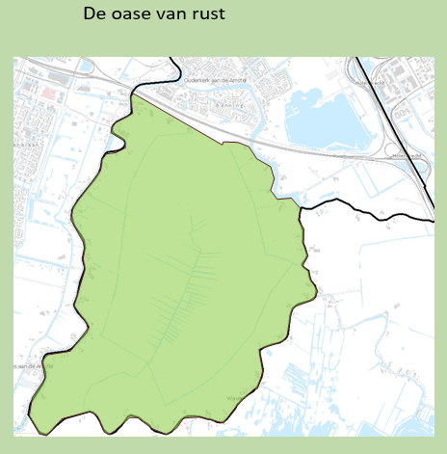

4.7 Duivendrecht & DNK/ABPZ

4.7.1 Duivendrecht in 2035:
De woonkern is een kern zonder grootschalige aanbieders. De leefbaarheid van de eigen inwoners staat centraal. Het is een kleinschalige dorpskern waar het vrijgekomen erfgoed opnieuw is benut en passend is herbestemd. Daar is de woonkern o.a. ook bekend om: erfgoed dat een interessante nieuwe invulling heeft gekregen. De kern is toeristisch ontsloten met de rest van de gemeente middels vaar- en fietsverbindingen. De kop van de Rijksstraatweg is recreatief benut (bijv. horeca). Recreatief gezien richt de kern zicht op de eigen inwoner en inwoners uit de regio.

4.7.2. DNK en ABPZ in 2035:
Dit is een gemengd gebied met onder andere grootschalig verblijfsaanbod en indooractiviteiten in DNK en Amsterdam Business Park6. De ruimte ten westen van het station is toeristisch benut. Met name Amsterdam Business Park Zuid biedt ruimte aan grootschalige accommodaties voor de zakelijke markt. Het is een unieke centrale ligging wat het voor zakelijke toeristen interessant maakt. Voor DNK geldt dat de hotels zowel de zakelijke als toeristische markt bedienen. Recreatieve aanbieders zijn gericht op zowel toeristen als eigen inwoners. Voor de eigen inwoner van DNK is er daarnaast voldoende groen om in te recreëren door de ligging nabij en de bereikbaarheid van de Amstelscheg.

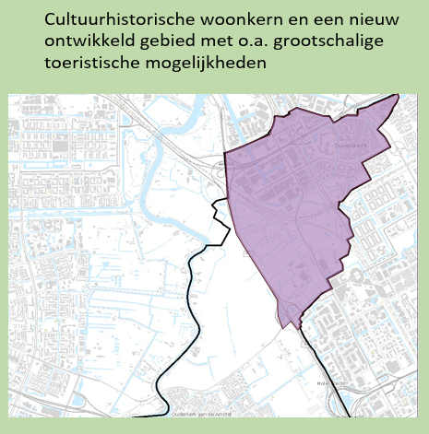

05 Aanbevelingen

5.1 Aanbevelingen
De gemeente Ouder-Amstel staat de komende jaren voor diverse kansen en uitdagingen op het gebied van toerisme en recreatie. Het aantal inwoners zal verdubbelen, het aantal inwoners in de omgeving zal explosief toenemen en daarnaast blijft het inkomend toerisme autonoom doorgroeien. Het is van belang dat toerisme en recreatie in gepaste balans doorontwikkelt, met oog voor de leefomgeving van eigen inwoners. Deze visie biedt kaders waarbinnen dit kan plaatsvinden.

Ouder-Amstel in 2035 biedt diversiteit die versterkend is. Diverse deelgebieden zijn doorontwikkeld en hebben ieder hun eigen identiteit en authenticiteit behouden en versterkt. Hoewel het aantal toeristen en recreanten is toegenomen, blijft het voor iedereen plezierig vertoeven. Dit geldt in de eerste plaats voor de eigen inwoner, maar ook voor de toerist en overige recreanten.

Hoewel het vast staat dat het aantal toeristen en recreanten gaat toenemen naar 2035 toe, ontbreken harde cijfers. Om die reden is het wenselijk om een monitor uit te voeren die inzicht geeft in de huidige bezoekersaantallen en toekomstige groei hiervan. Deze cijfers geven het uitvoeringsprogramma verder kleur.

Om de balans tussen enerzijds de inwoners en anderzijds de recreanten/toeristen te waarborgen, is het van belang om, naast een standaard monitor die inzicht geeft in het aantal bezoekers, ook nauwlettend de druk van toerisme versus de draagkracht van de leefomgeving te monitoren. In het rapport van de Raad van de leefomgeving en infrastructuur worden acht elementen benoemd die samen de draagkracht bepalen (zie Bijlage 2 voor de indicatoren). De gemeente Ouder-Amstel kan deze elementen gebruiken om een gepaste balans te waarborgen.

De sector wil samen met de gemeente acties oppakken. Initiatieven zijn er genoeg, maar ze moeten juist gebundeld worden. Wenselijk is voor de gemeente Ouder-Amstel om een passend actieplan op te stellen waarin de visie verder wordt uitgewerkt en concreet wordt gemaakt. Dit betekent concrete projecten, inclusief planning, kosten en taakverdeling (afhankelijk van de invulling van het actieplan). Dit geeft sturing aan zowel ondernemers als de gemeente. Deze visie biedt hiervoor de basis.

Met het toeristische platform en diverse toeristisch-recreatieve websites beschikt de gemeente Ouder-Amstel over een mooie basis wat samenwerking en promotie betreft. Dit kan verder worden uitgebouwd en geprofessionaliseerd. Hierbij is het wenselijk dat de ondernemers goed (blijven) samenwerken en blijven zoeken naar nieuwe verdienmodellen (zoals arrangementen samenstellen). De gemeente speelt hierin een faciliterende rol, maar geen leidende.

5.2 Vervolgstappen en suggesties voor uitvoeringsprogramma
Wij hopen dat u dit rapport met veel enthousiasme heeft gelezen en u zich kunt vinden in de door ons geschetste denkrichtingen. Dit visierapport is slechts het begin van hopelijk vele mooie jaren wonen, recreëren en verblijven in Ouder-Amstel.

Hoewel we dit visiedocument zo concreet mogelijk hebben gemaakt, is er een vervolgstap nodig om te komen tot concrete actiepunten. Eerst is een gezamenlijke gedragen visie nodig op toerisme en recreatie, vervolgens kan er een uitvoeringsprogramma opgesteld worden om vervolg te geven aan de visie.

Bij het opstellen van een concreet actieprogramma kan gebruik worden gemaakt van de door ons verzamelde gegevens. Deze visie kan als basis dienen, maar moet verder worden uitgewerkt tot een concreet actieprogramma (inclusief tijdspad, budget, uitvoerders etc.).
Suggesties uitvoeringsprogramma
- Bezoekersaantallen in kaart brengen en monitoren;
- Balans inwoners en toeristen monitoren;
- Fiets- en wandelpaden toekomstbestendig maken;
- Beleidsregels inventariseren en opstellen om de balans inwoners-bezoekers te bewaken;
- Ondernemerschap en aanbod bundelen. Nieuwe initiatieven stimuleren;
- Samenwerking stimuleren.

06 Bijlagen
Bijlage 1: Achtergrond Leefstijlvinder

De zeven doelgroepen zijn tot stand gekomen op basis van uitgebreid onderzoek van SAMR Marktvinders, in opdracht van acht provincies.
Allereerst zijn gesprekken gevoerd met recreanten, om te horen wat zij doen in hun vakantie en vrije tijd, en hoe zij daarin verschillen. De deelnemers aan deze gesprekken leken op elkaar in de zin, dat zij allen dezelfde BSR™-leefstijl* hadden.

Na deze groepsgesprekken is de vragenlijst ontwikkeld. De vragenlijst is opgebouwd uit een aantal onderdelen: vragen over algemene vrijetijdsbeleving, dagrecreatie, verblijfsrecreatie, inspiratie en boeken, mediagedrag, BSR™ module* en achtergrondvragen, zoals leeftijd, inkomen en gezinssituatie. Ook zijn hierin de statements vanuit de groepsdiscussies opgenomen. De vragenlijst is uitgezet onder het panel SAMSAM van SAMR en een extern consumentenpanel in de periode van 8 februari tot en met 26 februari 2018. Uiteindelijk hebben 2367 respondenten de volledige vragenlijst ingevuld. Deze respondenten zijn een representatieve afspiegeling van Nederland.

Uit de analyse is gebleken dat de statements die meegenomen zijn in de vragenlijst een hoge voorspellende waarde hebben voor de manier waarop iemand recreëert.

Dit gaf voldoende informatie om door middel van analyses op zoek te gaan naar een aantal leefstijlen, die onderscheidend zijn qua gedrag, waarden en behoeften met betrekking tot vakantie en vrije tijd. Uit de analyses zijn zeven leefstijlen naar voren gekomen: Avontuur-, Plezier-, Harmonie-, Verbindings-, Rust-,Inzicht en Stijlzoekers.

*BSR™ is het wetenschappelijke model van SAMR en staat voor Brand Strategy Research. Dit model ontrafelt de drijfveren van mensen en wat je moet doen om mensen in beweging te krijgen. Met welke boodschap, welke tone of voice en via welk kanaal. In de basis kent Nederland vier leefstijlen met ieder hun eigen manier van in het leven staan: creatief, harmonieus, controlerend en veilig. Om erachter te komen tot welke leefstijl iemand behoort, hebben wij een BSR vragenlijst module ontwikkeld. Deze bestaat uit een aantal vragen, welke zijn meegenomen in de vragenlijst voor dit onderzoek naar de doelgroepen binnen het domein Vakantie en Vrije Tijd.
De zeven leefstijlen
Plezierzoekers
Spontane, gezellige, impulsieve en eigenwijze mensen. Waarden die ze belangrijk vinden zijn uitdaging, uniek zijn en succes in het leven. Ze hebben het liefst veel mensen om zich heen, en trekken er dan ook graag op uit met familie, vrienden en kennissen. Plezier hebben in het leven staat op nummer één - een dag niet gelachen, is een dag niet geleefd!
Harmoniezoekers
Hartelijke, gezellige mensen, met veel interesse in anderen. In het leven hechten ze veel belang aan geborgenheid, gastvrijheid en vriendschap. Ze nemen de tijd voor het gezin, trekken er graag op uit met (of naar) familie, vrienden en kennissen. Het hoeft voor hen allemaal niet zo vreemd - doe maar normaal, dan doe je al gek genoeg.
Verbindingszoekers
Behulpzame, evenwichtige mensen die, bovenal, geïnteresseerd zijn in anderen. Gastvrijheid, sociale verbondenheid en ‘doe maar gewoon’ belangrijke waarden. Ze vinden het dan ook belangrijk om een goede relatie te onderhouden met buren en familie, met harmonie en gezelligheid. Er voor elkaar zijn, dat is toch hartstikke normaal?
Rustzoekers
Kalme, behulpzame, zachtaardige, gewone mensen. Ze houden van rust en regelmaat, en voelen zich het meest op hun gemak in hun eigen, vertrouwde omgeving. Ze vinden het fijn als ze lekker hun eigen gang kunnen gaan, en vinden het dan ook niet erg om alleen te zijn. Doe maar gewoon, dan doe je al gek genoeg.
Inzichtzoekers
Bedachtzame, serieuze, evenwichtige, zakelijke mensen. Ze vinden het niet erg om alleen te zijn, want dan kunnen ze mooi hun eigen gang gaan. Belangrijke waarden zijn rationaliteit, daadkracht, privacy/rust. Maar ook vrijheid om te doen wat ze willen is erg belangrijk en ze houden van informatie - ‘meten is weten’!
Stijlzoekers
Zelfverzekerde, doelgericht, ondernemende mensen met een sterk karakter. Zijn graag onder gelijkgestemden, die waarden als ambitie, uitdaging en daadkracht met hen delen. Zowel in hun werk, als in hun vrije tijd worden ze graag geprikkeld, en zoeken ze de uitdaging op. Verveling is niet aan hen besteed. Liever besteden ze hun tijd aan sporten en feesten. Gáán!
Avontuurzoekers
Creatief, avontuurlijk, eigenwijs en geïnteresseerd in anderen. Intelligent en ondernemend en ze vinden het lekker om hun eigen gang te gaan.
Als ze met anderen optrekken, dan zijn dat het liefst creatieve en vernieuwende denkers, of mensen die weten wat ze willen. Ze hechten veel waarde aan vrijheid, uniek zijn en genieten van het leven.

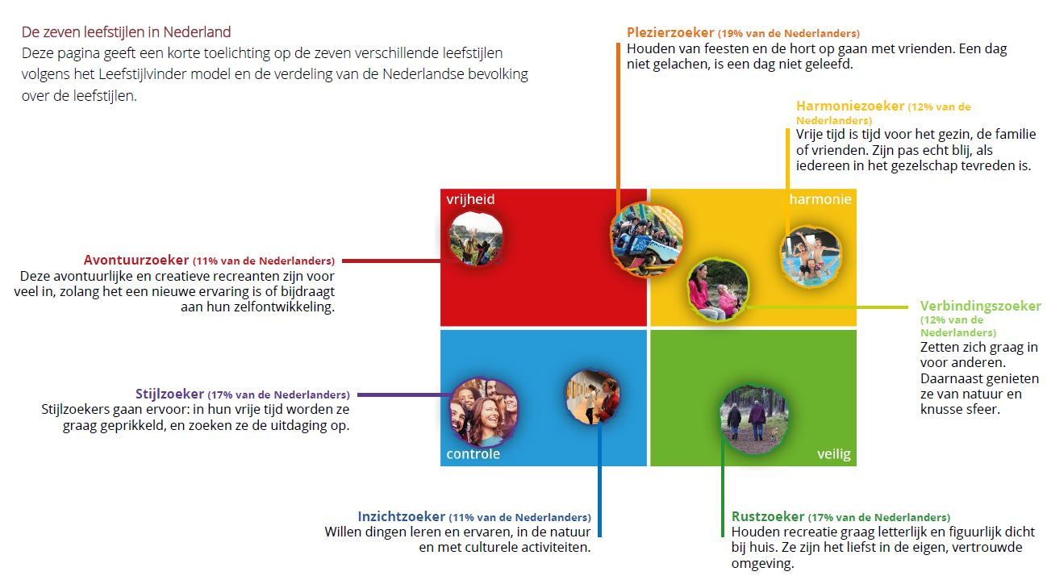

Bijlage 2: Beoordeling effecten toerisme op leefomgeving en samenleving

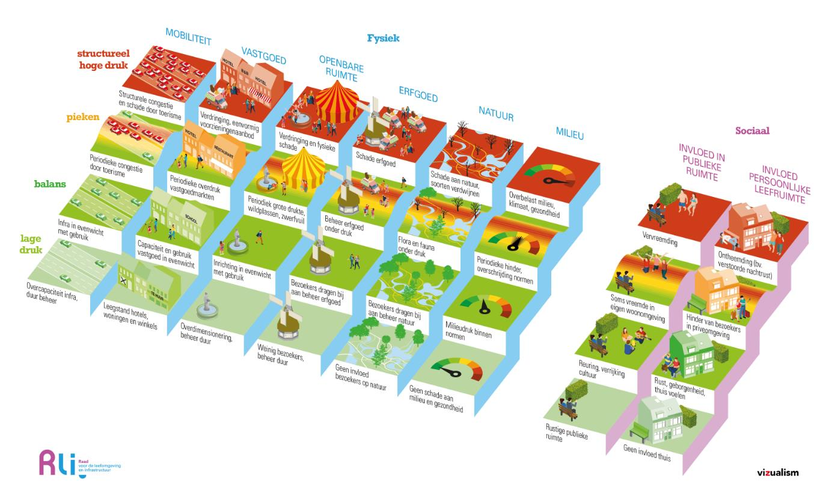

Bron: Rapport Raad voor de leefomgeving en infrastructuur

1Opgesteld door de Raad voor de Leefomgeving en Infrastructuur (Rli)
2Bron: CBS, aanpassing ZKA
3De bron achter de werkgelegenheidscijfers is LISA. LISA staat voor Landelijk Informatiesysteem van Arbeidsplaatsen en is een databestand met gegevens over alle vestigingen in Nederland waar betaald werk wordt verricht. Meer informatie is te vinden op Lisa.nl.
4Dit sluit aan bij de Visie Ouder-Amstel 2030
5In de visie Hotels en Leisure staat aangegeven dat er ruimte is voor één of twee boutique-hotels met in totaal max. 100 hotelkamers. Daarnaast 1 á 2 hoogwaardige restaurants in geïntegreerde concepten.
6Dit sluit aan bij de Hotels en Leisure visie, waarin staat aangegeven dat er op het ABPZ ruimte is voor 2 á 3 hotels (max. 500 hotelkamers) gericht op het zakelijke segment en in DNK 5-7 hotels (totaal 1.000 -1.500 kamers) en twee leisure-trekkers.

